ENIGE GESCHIEDENIS VAN HET GEBIED VAN ONZE BUURTVERENIGING

Beste Buurtgenoot,

Laten we beginnen met de naam van onze Buurtvereniging “Backershagen”. Deze naam stamt van het Landgoed Backershagen. De heer Cornelis Backer en Maria Clara van der Hagen gingen er rond 1731 wonen. In die tijd kreeg het landgoed de naam “Backershagen”. Zie voor een beknopte geschiedenis hieronder:

Het Landgoed Backershagen en haar Bewoners

Bekend is dat er rond 1400 op deze plaats werd gewoond. Op 25 mei 1681 kocht Dr Joan van Wassenaer uit Amsterdam uit een failliete boedel 17 hectare grond in Wassenaar met een boerderij. In 1723 erfde Maria Clara van der Hagen dit landgoed van haar grootmoeder. Maria Clara trouwde op 14 december 1723 met Cornelis Backer (1693 - 1775).
Cornelis Backer begon plannen te maken om tegen de hoeve een herenhuis te bouwen; het huis kwam in 1731 klaar en werd tezamen met de bijgebouwen omringd door een gracht. De oprijlaan van oude eiken werd verlegd, en vier van de oude eiken werden verplaatst en leven nog steeds. Langs de nieuwe oprijlaan werden jonge linden geplant. Het ijzeren toegangshek dateert uit deze periode.
Na Maria Clara's overlijden in 1765 begon Cornelis Backer het park aan te leggen met allerlei beekjes, en in 1771 kwam er een theekoepel en in 1772 een hertenhuisje bij. Ook liet hij een schelpengrot bouwen.
Toen dit alles voltooid was werd de naam van de buitenplaats veranderd in Backers-Hagen.
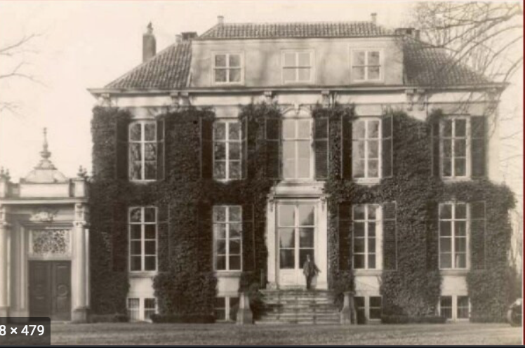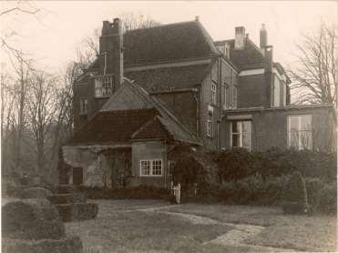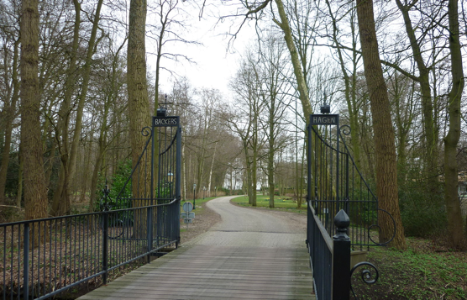
Het Oude Heren-Huis Backershagen. Voor en zij aanzicht Het oude Toegangshek
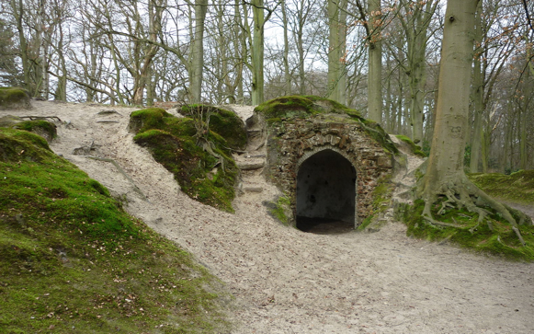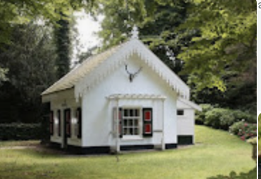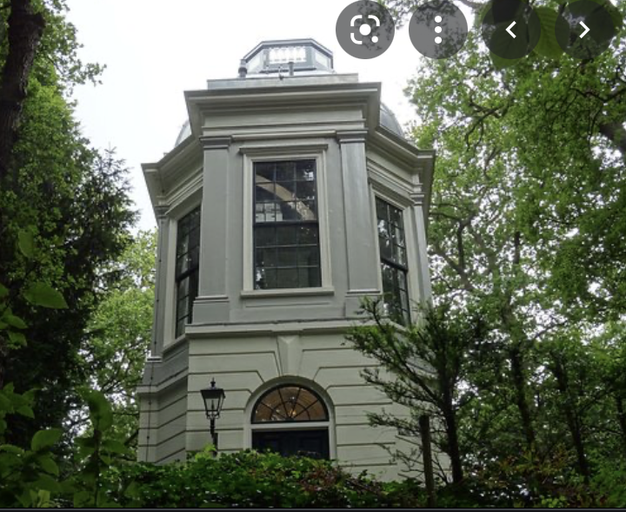
De schelpengrot Het Hertenhuisje De theekoepel
In 1848 werd landgoed “Backershagen” aangekocht door Prins Frederik (de broer van Koning Willem II). In 1910 werd het door zijn dochter prinses Marie verkocht en verkaveld.
In 1974 brandde het huis af. Het werd in 1986 herbouwd tot de huidige situatie.
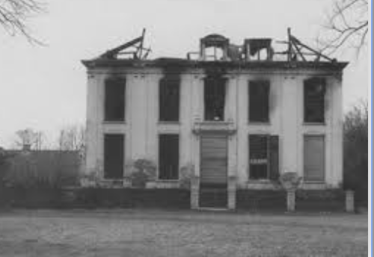
De Backershagenlaan heeft zijn naam natuurlijk hieraan te danken. Hieronder nog een oude foto van de laan uit 1930. Het dubbele spoor van de tram uit Den Haag naar Wassenaar is hierop nog goed te zien. Het ons bekende tracé ligt er nog. De tram draaide in de “De Lus” (bij de Deijlerweg) om weer terug te gaan.
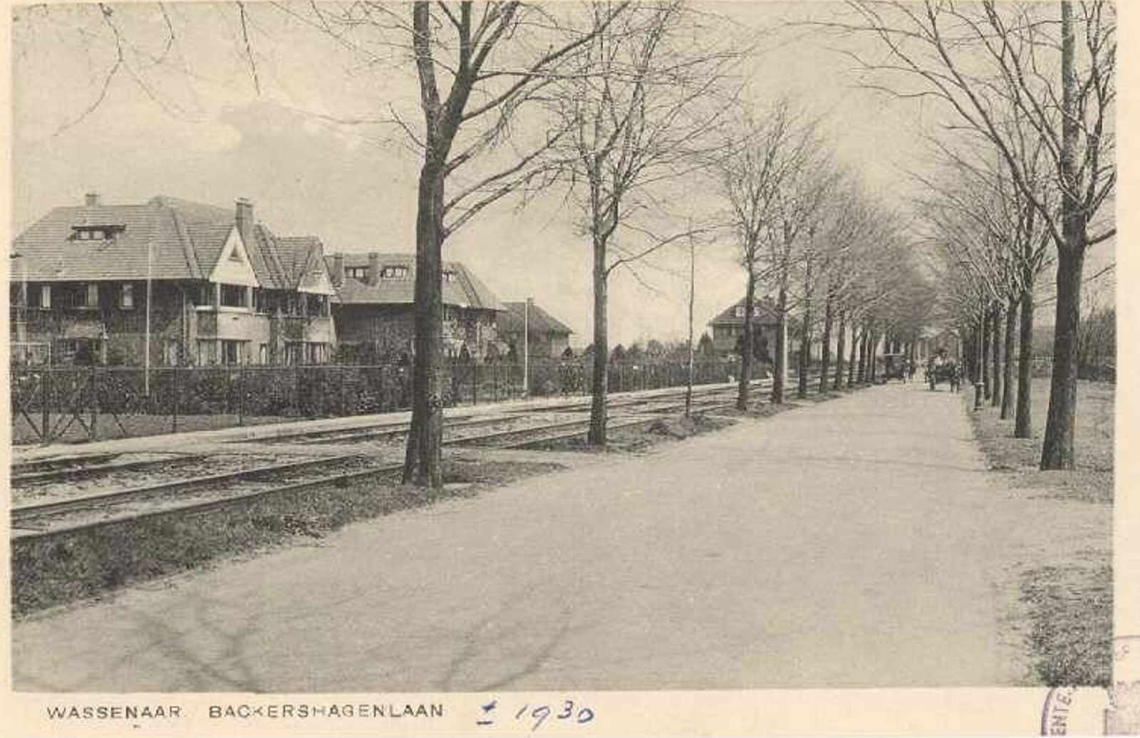
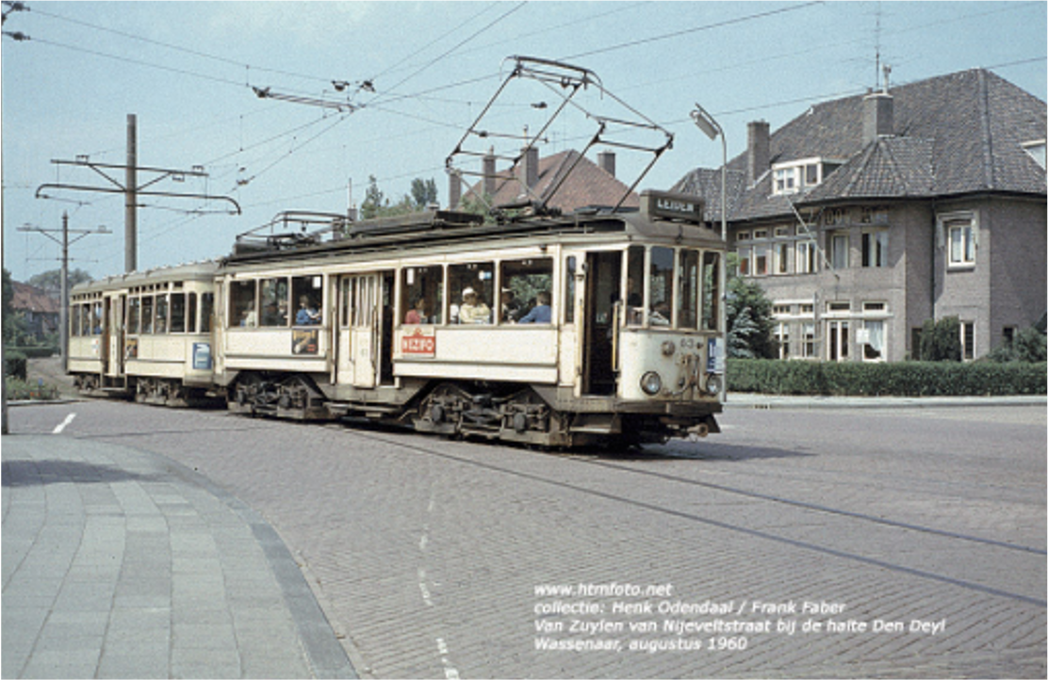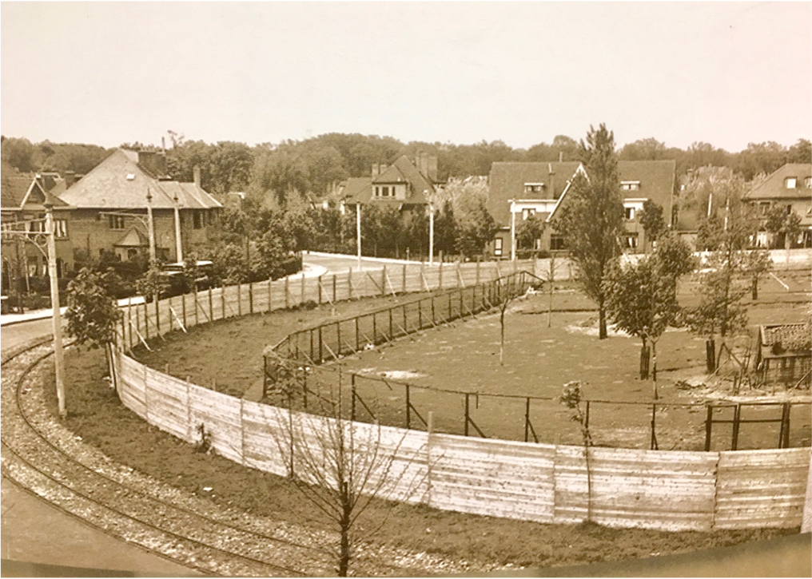
De Lus
De Papegaaienlaan
Onze woonwijk wordt ook wel eens aangeduid met villawijk “De Drie Papegaaien”. Nu hebben we in onze buurt wel de Papegaaienlaan, maar waar komt die naam vandaan?
Sinds 1483 stond er op de hoek van het kruispunt Schouwweg en Groot Haesebroekseweg een boerderij met landerijen, genaamd “De Drie Papegaaien”. In 1854 werd prins Frederik eigenaar van “De Drie Papagaaien” omdat hij in die tijd namelijk vele landgoederen in Wassenaar opkocht. In 1923 werd de boerderij afgebroken.
Op die plaats werd een villa gebouwd, eveneens genaamd “De Drie Papegaaien”, voor de heer Jonkers, directeur van een exploitatiemaatschappij. De ontwerper van de villa was de bekende architect Co Brandes. Deze villa heeft later plaats moeten maken voor de huidige kleinere villa’s.

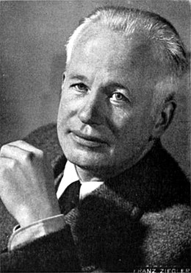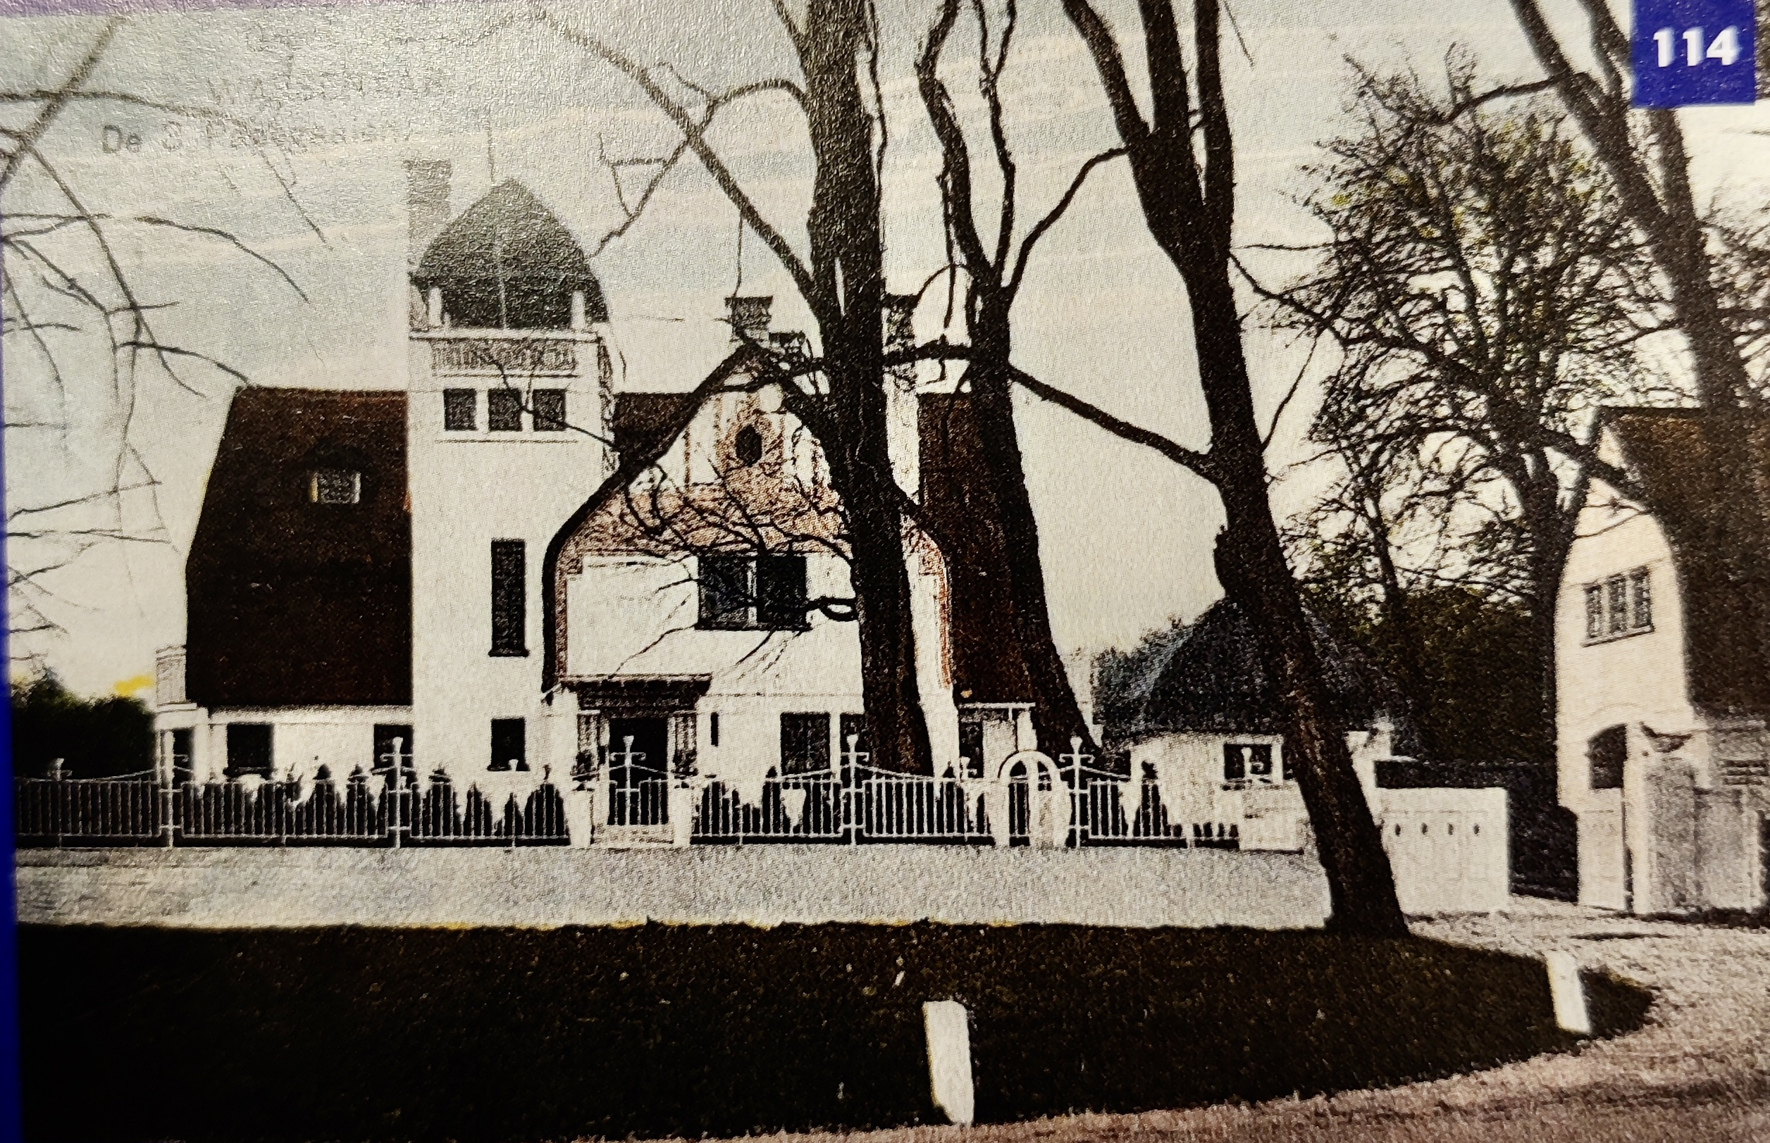
Co brandes Villa De Drie Papegaaien

De Araweg
Waar komt deze naam vandaan? De naam van deze straat is geïnspireerd op de naam van De Drie Papegaaien. Een “Ara” is een grote, bontgekleurde papegaai.

Ara-papegaai 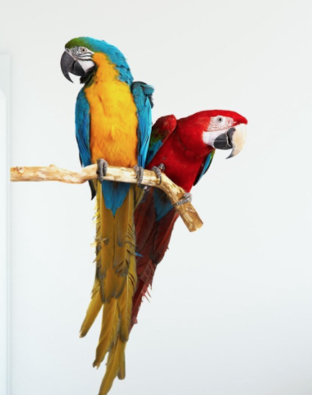 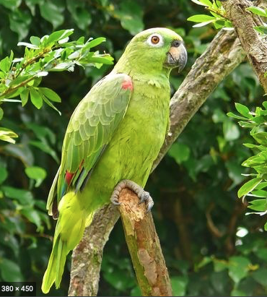 Amazone-papegaai

De Schout bij Nacht Doormanlaan

Deze laan heette van 1926 tot 1947 de Amazonelaan, genoemd naar de groene Amazone-papegaai. Ook deze naam is geïnspireerd op de historische naam “De Drie Papegaaien”.
Na de 2de Wereldoorlog zijn een aantal straatnamen gewijzigd in namen zoals wij die nu kennen. Zo werd in 1947 de Amazonelaan omgedoopt in Schout bij Nacht Doormanlaan. Karel Doorman was ten tijde van de Tweede Wereldoorlog de bevelhebber van het Nederlandse eskader in de Indische wateren.

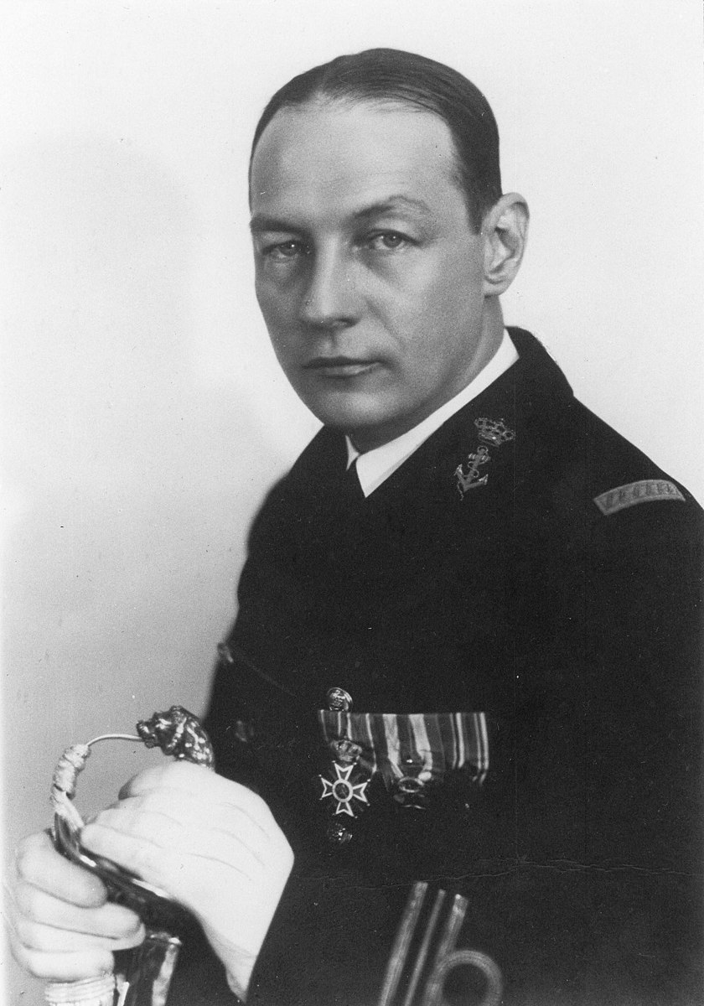 Schout bij Nacht Karel Doorman

Zie voor zijn geschiedenis hieronder:

Begin 1942 kreeg Doorman het bevel over de Combined Striking Force van het American British Dutch Australian Command. Voordat het gevecht in de Javazee plaatsvond had er een telefoongesprek plaats tussen Luitenant-Admiraal Helfrich en SbN Doorman.
Doorman meldde aan Helfrich dat hij de kansen op een geallieerde overwinning erg klein schatte. Letterlijk zei hij: “Hebben we nog een kans? Ik geloof maar heel weinig. Is het dan niet beter om weg te gaan op tijd en de geallieerden buiten Java te helpen?” Helfrich stelde daar tegenover dat het van tevoren al vaststond dat de geallieerden in de Javazee zouden vechten, dat terugtrekken onaanvaardbaar was als aanwijzing dat de geallieerden in de Javazee niet zouden vechten en dat de instructies uit Washington luidden: “standhouden, ook met de vloot.” Hij zei tegen Doorman dat deze moest blijven en de zaak uitvechten; dat de kans op succes weliswaar klein was maar wel aanwezig. Doorman zei dat hij zijn opdracht zou uitvoeren.
Karel Doorman wordt vaak geëerd omdat hij tijdens deze Slag in de Javazee “Ik val aan, volg mij” zou hebben gezegd, wat erg dapper werd gevonden. Dit is echter niet geheel waarheidsgetrouw.
Op 27 februari 1942 om ongeveer vier uur 's middags kregen de Japanse en geallieerde eskaders elkaar in zicht.] Het geschut van de beide Japanse kruisers reikte echter verder dan het geallieerde geschut, en omstreeks vijf uur werd de Britse kruiser HMS Exeter getroffen. Twintig minuten later werd de Nederlandse torpedobootjager Hr. Ms. Kortenaer getorpedeerd. Het schip explodeerde en brak in twee stukken. In het geallieerde eskader ontstond verwarring over de te volgen koers, onder meer doordat de Exeter nog maar op halve kracht kon varen en op eigen gelegenheid naar de haven Tanjung Priok wilde terugkeren.
Om aan deze verwarring een eind te maken zond Doorman aan alle schepen het sein “All ships. Follow me”). Daarmee gaf hij aan dat ze niet de Exeter, maar het vlaggenschip De Ruyter moesten volgen. Doorman kwam om het leven toen zijn schip De Ruyter tot zinken werd gebracht. Men had in het geheel geen tijd om de zwaargewonden in veiligheid te brengen.

In feite is Karel Doorman dus door Admiraal Helfrich tegen de Japanners op een “Mission Impossible” gestuurd met zijn dood tot gevolg. De straten liggen nu vredig tegen elkaar aan.

De Admiraal Helfrichlaan
Dat brengt ons bij de Admiraal Helfrichlaan. Deze laan heette van 1919 tot 1965 Schouwlaan ( niet Schouwweg). Daarna omgedoopt tot de huidige naam.

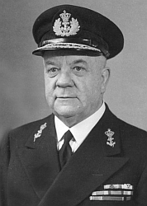 Admiraal Helfrich (1886-1962)
Conrad Emil Lambert Helfrich was bevelhebber van de Nederlandse Zeestrijd-krachten in Zuid-Oost Azië. Op 2 september 1945 mede-ondertekende Helfrich als vertegenwoordiger van de Nederlandse regering aan boord van het Amerikaanse slagschip 'Missouri" in de baai van Tokio de overgave van Japan. Dit was min of meer het einde van de Tweede Wereldoorlog. (Zie in een latere email de video).
Bij het begin van de Tweede Wereldoorlog speelde een andere persoon een hoofdrol. Naar hem is in onze wijk een andere straat genoemd;

De Generaal Winkelmanlaan

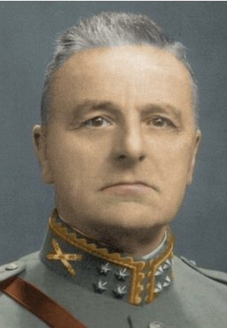 Henri Gerard Winkelman (1876-1952): Rechts bij de capitulatie 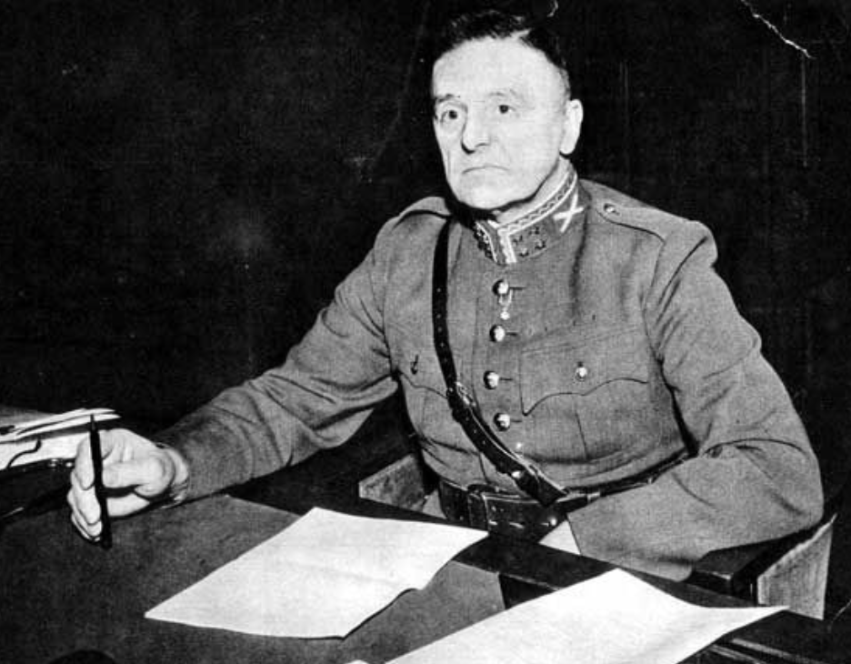

Op 13 mei 1940 verleende de regering, die acuut met de koningin het land verliet, aan Winkelman machtiging om op het door hem juist geacht tijdstip over te gaan tot capitulatie en werd hij tevens de hoogste gezagsdrager op Nederlands grondgebied. De overgave tekende hij te Rijsoord op 15 mei 1940. Ook in de daarop volgende weken stond hij voor een zeer zware taak: hij was verantwoordelijk voor de demobilisatie van de krijgsmacht en oefende tevens, na het vertrek van de regering naar Londen, het regeringsgezag uit. Zijn standvastige en onverzoenlijke houding jegens de bezetter bleek al spoedig duidelijk na de capitulatie en deed hem tot een nationale figuur uitgroeien, die moedig, beleidvol en loyaal zijn land diende. Toen de Duitsers een Witboek publiceerden over de oorlog in Scandinavië en West-Europa en hierin volgens Winkelman een onjuist beeld gaven, liet de generaal een tekst voor een rondschrijven opstellen om de beweringen te logenstraffen. Na het incident van Anjerdag (29 juni 1940) en verschillende brieven van Winkelman over samenwerking met de vijand en de juiste toedracht rond het bombardement van Rotterdam was voor Seyss-Inquart de maat vol. In de nacht van 1 op 2 juli 1940 liet hij Winkelman arresteren en als krijgsgevangene naar Duitsland afvoeren, waar deze tot het einde van de oorlog zou blijven. Op 12 mei 1945 keerde Winkelman uit krijgsgevangenschap terug, maar in het vaderland waren geen belangrijke taken meer voor hem weggelegd. Per 1 oktober 1945 werd hem eervol ontslag verleend uit de militaire dienst.
De Oude Tijd
Niet heel lang geleden bestond Wassenaar uit een kleine dorpskern, omgeven door duinen, weilanden, akkers en uitgestrekte landgoederen, doorsneden door een klein aantal wegen en paden. De meeste van die wegen bestaan nu nog. Ze hebben vaak een respectabele ouderdom. Het vermoeden bestaat dat er al in de Romeinse Tijd één of meer belangrijke doorgaande wegen over Wassenaars grondgebied liepen. De loop van onze oudste wegen laat zich gemakkelijk verklaren uit de plaatselijke bodemgesteldheid. Zo’n 4000 jaar geleden werden ongeveer evenwijdig aan de kustlijn brede zandruggen afgezet, de zogenaamde “strandwallen” waarover al in een vroeg stadium belangrijke wegen, zoals de huidige Rijksstraatweg, kwamen te lopen.

De Schouwweg
Door de af en toe geringe begaanbaarheid op sommige plaatsen van deze hoofdweg (de huidige Rijkssrtaatweg) zijn waarschijnlijk “parallelwegen”, zoals de huidige van Ommerenlaan en de uit de 17de eeuw stammende Heereweg (later Schouwweg) ontstaan.
Tot ver in de 19de eeuw bestond het grootste deel van het Wassenaarse wegennet uit zandwegen. De Schouwweg werd in 1856 verbeterd met puin. Ter controle van een goede begaanbaarheid werd de weg van tijd tot tijd ‘geschouwd”. Vandaar de naam “Schouwweg”.
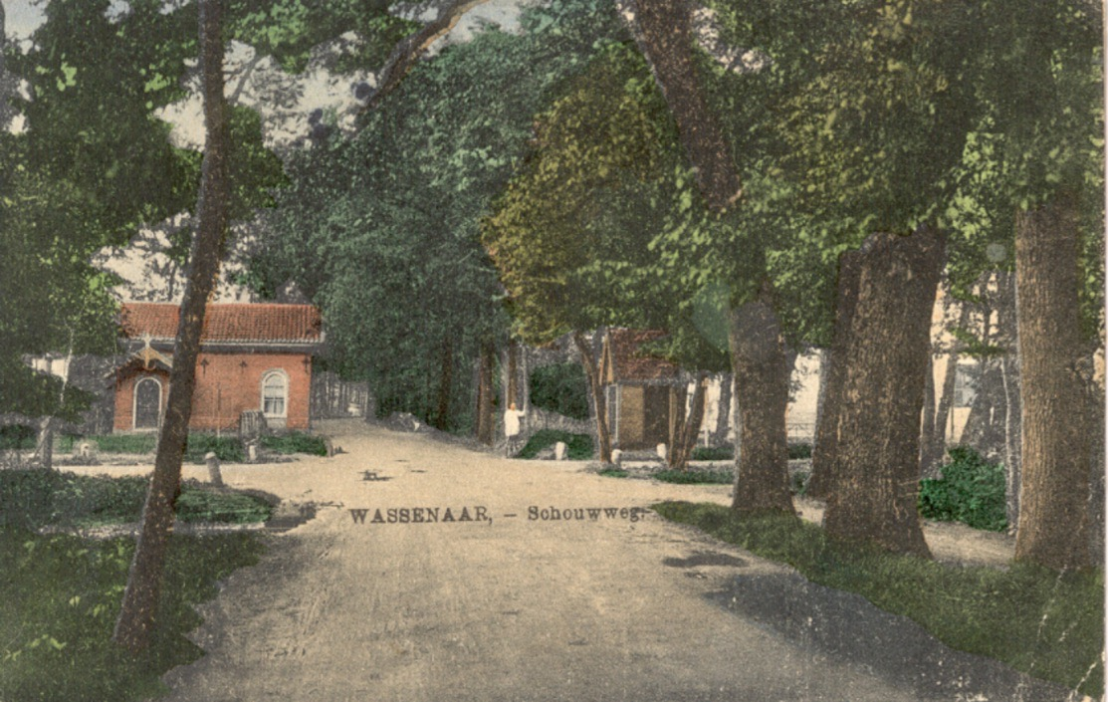
De Schouwweg anno 1850 ter hoogte van het kruispunt met de Papegaaienlaan

De Rust en Vreugdlaan
Tussen de strandwallen met hun wegen trof men lager gelegen gebieden aan, die vaak zeer moeilijk begaanbaar waren. In deze veengebieden zijn in vroeger tijden, haaks op de strandwallen, wegen (op dammen) aangelegd die de strandwallen met elkaar verbonden. Dit zijn bijvoorbeeld de Lange Kerkdam en de Korte Kerkdam, de huidige Rust en Vreugdlaan.
Tot zo ver. Floris Otten, secretaris BvB

